

YILDIZ TEKNİK ÜNİVERSİTESİ

MAKİNE MÜHENDİSLİĞİ FAKÜLTESİ

YATAY EKSEN RÜZGAR TÜRBİNİ

TASARIMI ve KONTROLÜ

Metin Oktay Yılmaz

11067027

MEKATRONİK MÜHENDİSLİĞİ ANABİLİM DALI’NDA HAZIRLANAN

BİTİRME TEZİ

**Proje Danışmanı:** Yrd. Doç. Dr. Hatice Mercan

İstanbul, 2016

**Teşekkür**

Tezim süresince yardımlarını esirgemeyen danışmanım Yrd. Doç. Dr. Hatice Mercan’a,

parçaları üretmemde cömertçe yardımda bulunan PrintekLabs’ın kurucuları Samet ve Onur’a,

ve özellikle sevgili aileme teşekkürlerimi sunuyorum. Bu tez yardımlarınız olmadan bitmezdi.

İÇİNDEKİLER

REVİZYON TARİHÇESİ 1

SİMGE LİSTESİ 2

YUNAN HARFLERİ 3

KISALTMALAR 3

ŞEKİL LİSTESİ 4

TABLO LİSTESİ 5

FOTOĞRAF LİSTESİ 5

ÖZET 6

1. GİRİŞ 7

1.1 Amaç 7

1.2 Motivasyon 7

1.3 Kapsam 7

1.4 Literatür Taraması 7

1.5 Kabuller ve Varsayımlar 7

2. GEREKSİNİM SPESİFİKASYONLARI 7

2.1 Pazar Gereksinimleri 7

3. RÜZGAR ENERJİSİ ve RÜZGAR TÜRBİNLERİ 8

3.1 Dünyada Rüzgar Enerjisi 9

3.2 Türkiye’de Durum 9

3.3 Modern Rüzgar Türbinleri 9

3.4 Yatay Eksen Rüzgar Türbini 9

3.5 Türbin Güç Eğrisi 11

4. RÜZGAR ANALİZİ 12

4.1 Rüzgar Verisinin İstatistiksel Yöntemlerle İncelenmesi 14

5. RÜZGAR TÜRBİN AERODİNAMİĞİ 15

5.1 Tek Boyutlu Momentum Teorisi ve Betz Limiti [14] 15

5.2 Dönel Akışlı İdeal Yatay Eksen Rüzgar Türbini [15] 18

5.3 Kanat Profilleri ve Genel Aerodinamik [2] 23

5.4 Momentum Teorisi ve Kanat Eleman Teorisi [16] 24

5.4.1 Momentum Teorisi 24

5.4.2 Kanat Eleman Teorisi 24

5.5 Dönel Akışın İhmal Edildiği Şartlarda İdeal Kanat Geometrisi ve Kanat Elemanı Momentum Teorisi [17] 27

5.6 Dönel Akışlı Optimum Rotor için Kanat Şekli [18] 30

6. PID KONTROL 31

6.1 Tek Serbestlik Dereceli İkinci Derece Sistem Tepkisi 31

6.2 Bir Sistemin Basamak Cevabı 32

6.3 P, I ve D Katsayılarının Sistem Tepkisine Etkisi 33

7. TASARIM VE ÜRETİM 36

7.1 Rotor 36

7.1.1 Tasarım 36

7.1.2 Üretim 38

7.2 Elektrik ve Elektronik Tasarım 38

7.2.1 Tasarım 38

7.2.2 Üretim 38

7.2.3 Denetleyici 38

7.2.4 Eyleyici ve Sürücüler 38

7.2.5 Sensörler 39

7.3 Algoritma ve Denetleyici Tasarımı 40

7.4 Elektrik Üretimi 41

7.5 Muhafaza, Rüzgar Oku ve Gerekli Parça Tasarımları 41

7.6 Hazır Olarak Temin Edilmiş Parçalar 41

7.7 Son Montaj 41

8. SONUÇLAR VE ÇIKTILAR 42

EK 1 - KODLAR 43

A. pins.h 43

B. configuration.h 43

C. WindTurbine.h 44

D. WindTurbine.cpp 44

E. DRV8825.h 45

F. DRV8825.cpp 45

G. main.ino 46

EK 2 – DEVRE ŞEMATİĞİ 48

EK 3 – TEKNİK RESİMLER 48

KAYNAKÇA 49

# REVİZYON TARİHÇESİ

|  |  |  |  |
| --- | --- | --- | --- |
| **Tarih** | **Rev. Numarası** | **Tanım** | **Yazar(lar)** |
| 25.12.2015 | 1.0 | Başlangıç Dokümanı | Metin Oktay Yılmaz |
| 17.05.2016 | 1.1 | Bitirme çalışması eklendi | Metin Oktay Yılmaz |

# SİMGE LİSTESİ

Kanat veter uzunluğu, sönümleme katsayısı

***m:*** Kütle

***k:*** Yay sabiti

Rotor merkezine olan uzaklık, yarıçap

Elemanın uzunluğu

: Rotor yarıçapı

***m:*** Kütle

***k:*** Yay sabiti

***V, U:*** Hız

***P:*** Güç

***F:*** Kuvvet

***Q:*** Tork

***a1..n :*** Regresyon katsayıları

***a:*** İndüksiyon faktörü

***k:*** Şekil parametresi

***c:*** Ölçek parametresi

***Cp:***Kapasite faktörü

***Ke:*** Enerji patern faktörü

***CL:*** Taşıma katsayısı

***CD:*** Sürükleme katsayısı

***B:*** Kanat sayısı

***P, I, D:*** PID denetleyici katsayıları

***L:*** Laplace dönüşümü

# YUNAN HARFLERİ

Rotor açısal hızı

:Hücum açısı

Yoğunluk

Rotor açısal hızı

**:** Bağıl rüzgar hızı açısı

**:** Uç hız oranı

**:** Standart sapma

**:** Kanat ile ilişkili açılar

**:** Diskriminant

# KISALTMALAR

**TÜREB** Türkiye Rüzgar Enerjisi Birliği

**GWEC** Global Wind Energy Council

**IEA** International Energy Association

**EWEA** European Wind Energy Association

# ŞEKİL LİSTESİ

Şekil 1: Kıtalara göre yıllık türbin kurulum miktarı [10] 9

Şekil 2: Türkiye’de yıllara göre türbin kurulumu [1]. İzinsiz kullanılmıştır. 10

Şekil 3: Yatay eksen ve dikey eksen rüzgar türbini 10

Şekil 4: Vestas v47-660 kW türbinine ait güç eğrisi 12

Şekil 5: Yıllık rüzgar hızı datası ve Weibull dağılımı. 15

Şekil 6: Rüzgar türbini eyleyici disk modeli 15

Şekil 7: Betz türbini için çalışma parametreleri 19

Şekil 8: Dönel akışlı eyleyici disk modeli 19

Şekil 9: Rotor analizinde kullanacağımız geometri 19

Şekil 10: NACA5518 profili ve XFOİL’de çıkarılmış grafiği. 23

Şekil 11: Kanat Eleman Teorisinde kullanılacak kanat modeli 25

Şekil 12: Analizde kullanılacak kanat geometrisi ve notasyonlar 25

Şekil 13: Veter uzunluğu ve burulma açısı kanat boyu dağılımları 29

Şekil 14: Yarıçapı 1 metre olan türbinin veter uzunluğu dağılımı 29

Şekil 15: Dönel akışlı türbinin veter ve burulma dağılımı 31

Şekil 16: Birim basamak fonksiyonu 32

Şekil 17: Düşük sönümlü sistemin basamak cevabı 33

Şekil 18: Kararlı sönümlü sistemin basamak cevabı 33

Şekil 19: Aşırı sönümlü sistemin basamak cevabı 33

Şekil 20: Düşük sönümlü sistemin farklı P katsayılarına tepkisi 34

Şekil 21: P katsayısının kararlı sönümlü sistem üzerine etkisi 34

Şekil 22: P katsayısının aşırı sönümlü sistem üzerine etkisi 34

Şekil 23: I katsayısının düşük sönümlü sistem üzerine etkisi 35

Şekil 24: I katsayısının kararlı sönümlü sistem üzerine etkisi 35

Şekil 25: I katsayısının aşırı sönümlü sistem üzerine etkisi 35

Şekil 26: D katsayısının düşük sönümlü sistem üzerine etkisi 35

Şekil 27: D katsayısının kararlı sönümlü sistem üzerine etkisi 36

Şekil 28: D katsayısının aşırı sönümlü sistem üzerine etkisi 36

Şekil 29: Veter uzunluğu dağılımı grafiği 37

Şekil 30: Burulma açısı dağılımı grafiği 37

Şekil 31: Elde edilen verilerle oluştulan rotor 37

Şekil 32: QBlade'in optimizayonu sonucu elde edilen rotor 37

Şekil 33: Devrenin üst ve alt katmanı 38

Şekil 34: Pitot tüpü karakteristik grafiği 40

Şekil 35: Son montaj 42

Şekil 36: Teziçin hazırlana devrenin şematiği 48

Şekil 37: Tasarlanan PCB 48

# TABLO LİSTESİ

Tablo 1: ve fonksiyonu olarak 22

# FOTOĞRAF LİSTESİ

Fotoğraf 1: Kafee Muehle, Bremen, Almanya [5] 8

**ÖZET**

Bu çalışmada, yatay eksen rüzgar türbinleri incelenmiş ve 50W güç üretecek bir türbin tasarlanmıştır. Fosil yakıtların zararlarının iyice görülmeye başlandığı bu yıllarda, yenilenebilir enerji kaynaklarına olan rağbet artmıştır. Her geçen yıl daha fazla yatırım almakta olan rüzgar enerjisi ülkemizde de aynı ilgiyi görmektedir.

İlk üç bölümde teorik bilgi verilmiş, son bölümde tasarım anlatılmıştır. Türbin kanatları, türbin kontrol kartı ve kontrol algoritması tasarlanmıştır. Türbin tasarımı ve ilişkili analizler QBlade ve MATLAB kullanılarak yapılmıştır. Proje dosyaları (ilerleyen zamanlarda kontrol yazılımı da dahil) github.com/mettinoktay adresinden indirilebilir.

**Anahtar kelimeler:** rüzgar türbini, PID kontrol, türbin kontrolü, türbin tasarımı

# 1. GİRİŞ

## 1.1 Amaç

Bu projede amaç, 50 watt güç üretecek, 1 metre yarıçaplı bir türbin tasarlamak; elektronik devre tasarımlarını yapmak ve kontrol algoritması geliştirmektir.

## 1.2 Motivasyon

Rüzgar türbini yatırımları her sene artmaktadır [1]. Ancak ülkemizde rüzgar türbinleri üzerine Ar-Ge çalışmaları yürütülmemektedir. Bu naçizane çalışmanın, kendi hedeflerim için bir başlangıç noktası olmasını hedeflemekteyim.

## 1.3 Kapsam

Bu proje, Yıldız Teknik Üniversitesi Mekatronik Mühendisliği bölümünde yapılmıştır. Dolayısıyla tüm elektronik, mekanik ve yazılım işleri proje dahilindedir, ancak üretilmesi planlanan türbinin boyutları derin analiz gerektirmemektedir. Bu sebeple matematiksel teori basitleştirilmiştir.

## 1.4 Literatür Taraması

Çalışmanın teorik kısmı ***Wind Energy Explained Theory, Design and Application*** (ISBN 0 471 49972 2) kitabından ve [2] ve [3]makalelerinden alınmıştır. Türbin karakteristik eğrileri veya değerleri literatürdeki makalelerden alınmıştır. Hava kirliliği konusundaki haberler tr.euronews.com sitesinden alınmıştır. Rüzgar türbin yatırım trendleri ve son durumu hakkında araştırma ulusal ve uluslararası kuruluşların raporlarından alınmıştır.

## 1.5 Kabuller ve Varsayımlar

Teorik ve Pratik kısımlarda yapılmış varsayımlar bölümlerde verilmiştir.

# 2. GEREKSİNİM SPESİFİKASYONLARI

## 2.1 Pazar Gereksinimleri

1. Verim %30’un üzerinde olmalıdır.
2. Dışarıdan bakıldığında estetik bir görüntü vermelidir.

|  |  |  |
| --- | --- | --- |
| **Pazar Gereksinimleri** | **Teknik Gereksinimler** | **Açıklama** |
| 1 | Kanat tasarımı, ideal tasarıma yakın olmalıdır. | [4] incelenerek kararlaştırılmıştır. |
| 2 | En az üç kanatlı bir rotor tasarlanmalıdır. | Kaynaklar incelenerek kararlaştırılmıştır. |

# 3. RÜZGAR ENERJİSİ ve RÜZGAR TÜRBİNLERİ

Antik çağlardan bu yana enerjisinden faydalanılan rüzgar, genellikle değirmenlerde mısır ve buğday öğütmek veya evlere su pompalamak için kullanımıştır. Günümüzde yerlerini elektrik enerjisiyle çalışan tiplerine bırakan bu değirmenler, kimi yerlerde turistleri cezbetmek amacıyla kullanılmaktadır.

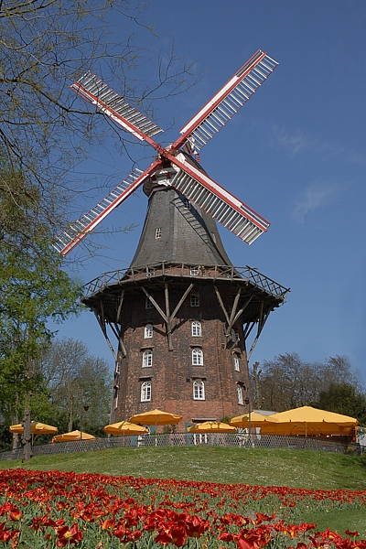

**Fotoğraf 1:** Kafee Muehle, Bremen, Almanya [5]

Rüzgardan elektrik üretmenin ilk denemeleri 1888 yılında Charles Brush tarafından Cleveland, Ohio’da yapılmıştır [6]. Ardından geliştirme çalışmaları devam etmiş ancak 1900’lerin başında fosil yakıtla çalışan enerji üreteçlerinin ortaya çıkması rüzgar enerjisini arka plana atmıştır. O günden beri fosil yakıtlarla çalışan motorlar ve jeneratörler ilk tercih olmuştur ancak fosil yakıtın zararlı getirileri, günümüzde etkisini hissettirmektedir. Dünya genelinde kimi şehirlerde hava kirliliği tarihin en yüksek değerlerine ulaşmış, belediyeler önlemler almaya başlamışlardır [7] [8]. Bu gibi sebepler, toplumu ve yöneticileri yenilenebilir enerji kaynaklarına yaklaştırmıştır. Bu kaynaklar arasında en çok rağbet görenler güneş enerjisi, jeotermal enerji, hidroelektrik enerji ve rüzgar enerjisidir.

## 3.1 Dünyada Rüzgar Enerjisi

Dünyada rüzgar enerjisinin gelişiminde öncü ülkeler Almanya, İspanya, Danimarka ve ABD olmuştur. Danimarka, 2014 yılında enerji ihtiyacının %39.1’ini rüzgardan karşılamıştır [9]. Avrupa Birliği üye ülkeleri, 2030 yılında enerjisini %19’u ila %31’i arasında oranla rüzgardan karşılamayı planlamaktadır.

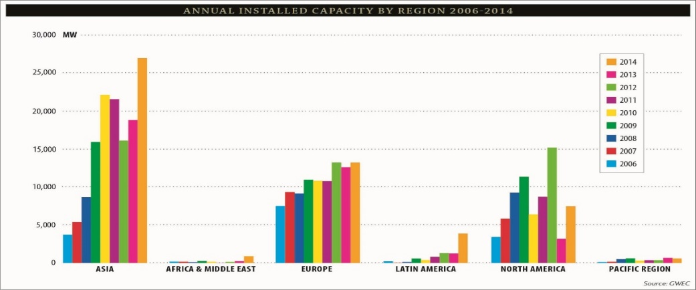

**Şekil 1**: Kıtalara göre yıllık türbin kurulum miktarı [10]

## 3.2 Türkiye’de Durum

Türkiye, 2000 yılından bu yana her yıl artan oranda rüzgar enerjisine yatırım yapmaktadır (Grafik 2). Türkiye Rüzgar Enerjisi Birliği’nin Ocak 2015 tarihli raporuna göre kurulumu devam eden türbinlerin toplam gücü 1210 MW’tır [1]. Türkiye 2023 yılına kadar kurulu gücünü 9418 MW’a çıkarmayı planlamaktadır [11].

## 3.3 Modern Rüzgar Türbinleri

Rüzgar türbinleri, rotorlarının dönüş eksenine göre ikiye ayrılır: dikey eksen rüzgar türbinleri ve yatay eksen rüzgar türbinleri. Dikey eksen rüzgar türbinleri, kurulumu ve işletimi kolay ancak bakımı zor, verimi düşük makinelerdir. Yatay eksen rüzgar türbinleri ise kurulumu zor, verimi yüksek ve bakımı kolay makinelerdir. Uzun vadede getirisi dikey eksen türbinlere oranla daha yüksektir.

## 3.4 Yatay Eksen Rüzgar Türbini

Dikey eksen türbinlerden üstünlüklerini kanıtlayan yatay eksen türbinler üretici şirketlerin tercihi olmuştur. Birkaç kişisel kullanım için kurulu dikey eksen türbinlerin dışında kurulu türbinlerin tamamı yatay eksen türbinlerdir.

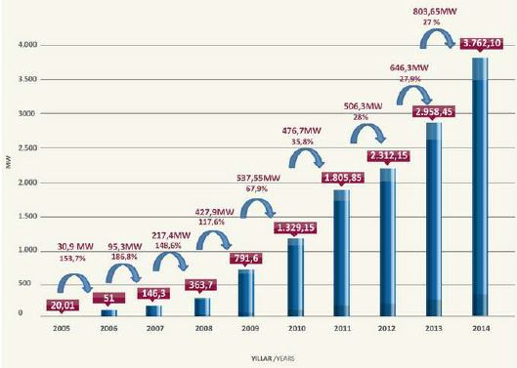

**Şekil 2:** Türkiye’de yıllara göre türbin kurulumu [1]. İzinsiz kullanılmıştır.

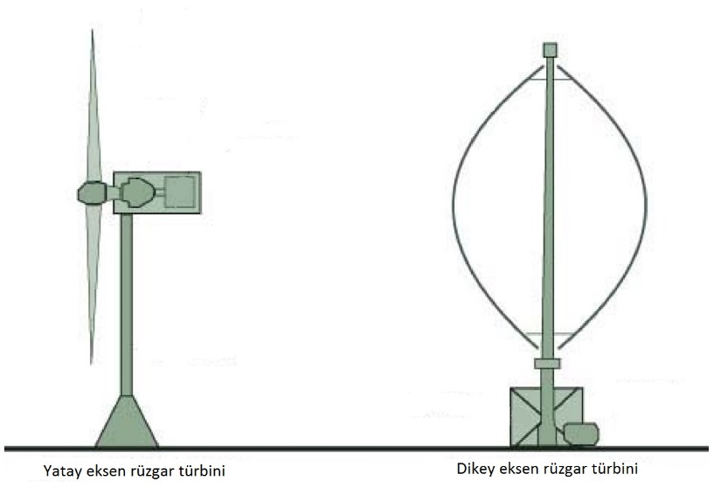

**Şekil 3:** Yatay eksen ve dikey eksen rüzgar türbini

Türbin Bileşenleri

Rotor

Rüzgarın mekanik enerjisini yakalayan parçadır. Kanat ve kanat merkezinden oluşur. Tek kanatlı, iki kanatlı ve üç kanatlı olabilir. Küçük türbinlerde (10 kW ve altı) dört veya beş kanatlı modeler görülebilir. Küçük türbinlerde sabit pitch açılı kanatlar kullanılırken büyük türbinlerde aktif kontrollü tasarımlar tercih edilmektedir. Kanat geometrisinde dikkat edilmesi gereken hususlar 5. bölümde anlatılacaktır.

***Aktarma Organı***

Rotor, yakaladığı enerjiyi aktarma organlarıyla jeneratöre aktarır. Aktarma organı genellikle redüktör dişli sisteminden oluşur. Rotor jeneratörün elektrik üretemeyeceği açısal hızlarda dönmektedir. Bu sebeple rotor ile jeneratör bir redüktör dişli sistemi ile bağlanır ve rotor devri yükseltgenerek jeneratöre aktarılır.

***Jeneratör***

Elektriğin üretildiği kısımdır. Jeneratörler alternative akım kaynağıdır. Çoğunlukla indüksiyon jeneratörü veya senkron jeneratörler kullanılır. Şebeke frekansından farklı frekanslarda üretilen AC gerilim, 60 Hz frekansa çekildikten sonra şebekeye aktarılır.

***Beşik ve Yaw Sistemi***

Beşik jeneratör, yaw sistemi, aktarma organı ve kontrolör için saklama kabı görevi görür. Ayrıca üst aksamın yaw sistemi ile kuleye bağlanmasını da sağlar.

Yaw sistemi, rotorun, kule ekseni etrafında dönmesini ve rotorun rüzgarı karşıdan almasını sağlar. Küçük türbinlerde, türbin arkasındanki yatay stabilizörler bu işi görürken, büyük türbinlerde kütleden ötürü aktif kontrol gerekmektedir.

***Kule ve Zemin***

Türbin en nihayetinde kuleye oturtulur. Rüzgar hızı irtifa ile doğru orantılıdır. Kule uzunluğu, bu ilişki göz önünde bulundurulara seçilir. Kule uzunluğu, coğrafi şartlara göre belirlenecek minimum uzunluktan kısa kalmamak şartıyla en az rotor çapının 1-1.5 katı uzunluğunda olmalıdır.

***Kontrol Sistemi***

Türbin verimi ve işletim kolaylığı açısından kontrol sistemi önemli role sahiptir. Rüzgar şartlarına göre türbini manipüle edip aşırı yüklemeyi önlemek ve rüzgardan maksimum enerjiyi çıkarmaya çalışmak kontrol sisteminin görevidir. Kontrol sistemi aşağıdaki elemanlardan oluşur:

* Sensörler (sıcaklık, rüzgar hızı, rüzgar yönü ve sair)
* Eyleyiciler (yaw ve pitch motorları)
* Güç yükselteçleri (sürücü devreler)
* Denetleyici

## 3.5 Türbin Güç Eğrisi

Türbin güç eğrileri, türbinden farklı rüzgar hızlarında ne kadar güç alınabileceğini gösterirler. Türbin eğrileri aşağıdaki parçalı fonksiyon kullanılarak hesaplanır:

(3.1)

, türbin güç eğrisi regresyon katsayıları, , türbinin verebileceği maksimum enerji, ise rüzgar hızıdır. türbinin dönmeye başladığı hız, ise türbinin yapısal olarak çalışmaya dayanabileceği maksimum rüzgar hızıdır. Türbin arasında maksimum verimle çalıştığı hız aralığıdır.

Vestas V47-660kW türbini için regresyon katsayıları, , [12] ve güç eğrisi aşağıdaki gibidir:

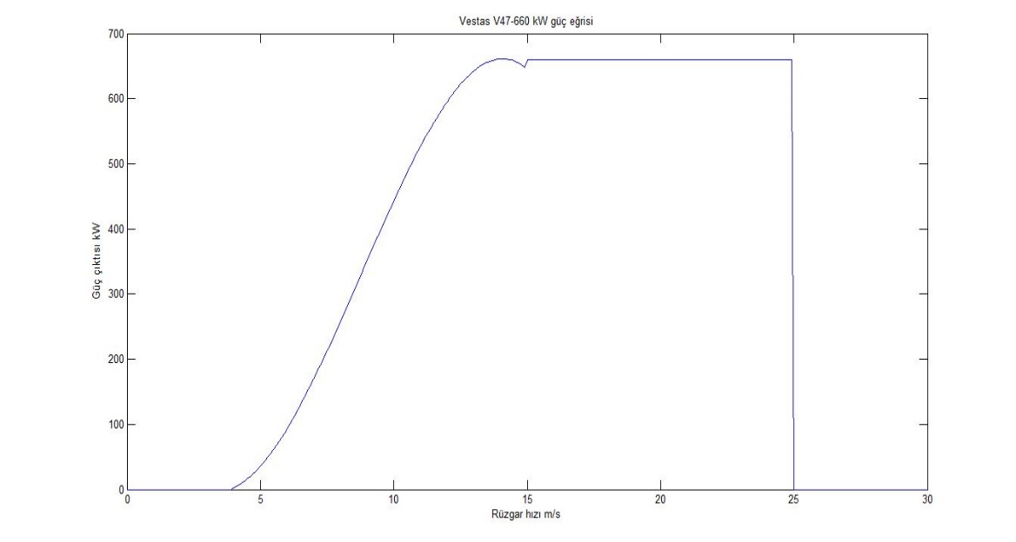

**Şekil 4:** Vestas v47-660 kW türbinine ait güç eğrisi

# 4. RÜZGAR ANALİZİ

Her rüzgar estiği düşünülen alan, türbin kurulumu için uygun değildir. Sürekli enerji elde etmeye elverişli olduğu düşünülen bir alanda, uzun zaman boyunca ölçüm yapılır. Elde edilen veriler, çeşitli yöntemlerle anlamlandırılır. Türbin verileri ve alan verileri bir arada kullanıldığında bir alandan elde edilebilecek enerji miktarı kestirilebilir. Sonuç olarak, alanın ekonomik değerinin olup olmadığı kararlaştırılmış olur.

Rüzgar hızı ölçerken, her saniye rüzgar hızını ölçmek etkili bir yöntem olarak görülmemektedir. IEA’nın tavsiyesi, rüzgar hızını 10 dakikada bir ölçmek ve ölçülen her gün için ayrı ayrı rüzgar hızı ortalamalarını almaktır [12].

Türkiye, rüzgardan enerji elde etme potansiyeli yüksek bir ülkedir. Enerji potansiyeli en yüksek bölge, 50 metre irtifada yıllık 6.9 m/s rüzgar hızıyla Marmara ve Ege kıyılarıdır [11]. Gökçek ve arkadaşlarının Kırklareli’de yaptığı çalışma sonucu [3], güç yoğunluğunu 138.85 olarak belirlemiş ve makul bir değer olduğuna karar vermiştir.

Çembersel alanından, hızıyla geçmekte olan, yoğunluklu hava kütlesinin sahip olduğu güç aşağıdaki ifade ile verilir:

(4.)

Güç yoğunluğu ise aşağıdaki ifadedir:

(4.2)

çembersel alanının rotor alanı olduğu düşünüldüğünde rüzgarın rotora taşıdığı güç, rüzgar güç yoğunluğunun rotor alanıyla çarpılmasıyla bulunabilir.

Rüzgarın, yıllık ortalama güç yoğunluğu ise şu ifadeyle verilir:

(4.3)

ortalama rüzgar hızı, ise enerji patern faktörüdür.

(4.4)

(4.5)

Hava yoğunluğu, sıcaklık ve irtifa ile ters orantılıdır. Hız ölçümleri sabit irtifada yapıldığı için irtifa etkisi göz ardı edilebilir ancak mevsimsel sıcaklık farklılıkları, hava yopunluğunun değişmesine, dolayısıyla rüzgarın taşıdığı gücün değişmesine neden olur.

(4.6)

## 4.1 Rüzgar Verisinin İstatistiksel Yöntemlerle İncelenmesi

Rüzgar hızı verisi, türbin verisiyle birlikte kullanıldığında türbinden elde edilecek enerji hatalı da olsa tahmin edilebilir. Rüzgar hızı incelenirken en çok kullanılan iki yöntem Rayleigh dağılım fonksiyonu ve Weibull dağılım fonksiyonudur. Gerçek zamanlı verilere uygunluk açısından Weibull dağılım fonksiyonu daha iyi sonuç vermektedir [12] [3] [13].

***Weibull Dağılım Fonksiyonu***

Dağılım fonksiyonları, bir veri aralığında, verilerin görülme frekansını veren fonksiyonlardır. Rüzgar datası göz önüne alındığında, bir alanda, bir yıl boyunca rüzgarın en çok hangi hız aralığında estiği görülebilir. Wiebull dağılım fonksiyonu aşağıdaki ifade ile verilir:

(4.7)

1.8 denklemindeki şekil parametresi ve ölçek parametresidir. Weibull dağılımının toplamsal dağılım fonksiyonu ise aşağıdaki ifade ile verilir:

(4.8)

ve parametrelerini hesaplamak için aşağıdaki ifadeler kullanılabilir:

(4.9)

(4.10)

, rüzgar verisinin standart sapma değeridir ve aşağıdaki ifade ile hesaplanır:

(4.11)

Aşağıdaki grafiklerde, MATLAB® ortamında raylrnd fonksiyonu kullanılarak üretilmiş rasgele rüzgar verisi, Weibull dağılımı ve enerji hesaplamaları görülebilir. .m dosyaları, projenin Github sayfasından indirilebilir. Örnek türbin, Vestas v47-660 kW türbinidir.

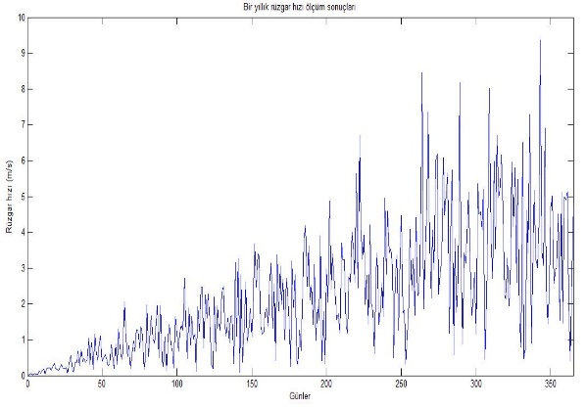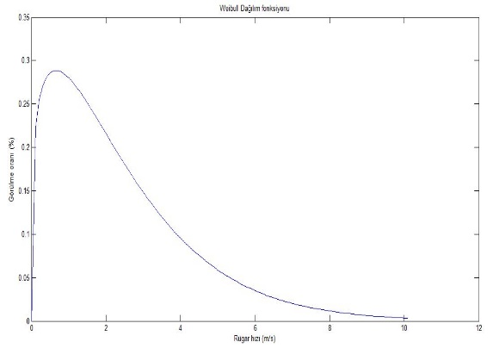

**Şekil 5:** Yıllık rüzgar hızı datası ve Weibull dağılımı.

# 5. RÜZGAR TÜRBİN AERODİNAMİĞİ

Rüzgardan enerji elde etmek, rüzgar ile türbin arasındaki etkileşime dayanır. Kanatlarda kullanılacak profil, rüzgar hızının kanat uç hızına oranı, kanadın burulma açısı gibi etmenler verim üzerinde büyük rol oynar. Bu bölümde türbin aerodinamiği ile tasarım parametrelerinin hesaplanması verilmiştir.

## 5.1 Tek Boyutlu Momentum Teorisi ve Betz Limiti [14]

Tek boyutlu momentum teorisi, momentum korunumu ilkesine dayanarak rüzgardan elde edilebilecek maksimum verim değerini ortaya koyar. Aşağıdaki şekilde akış ve türbin modeli görülmektedir.

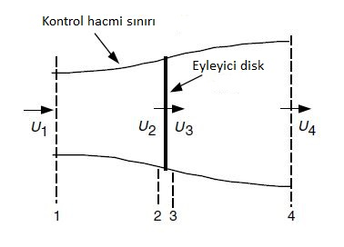

**Şekil 6:** Rüzgar türbini eyleyici disk modeli

Rüzgarın diske uyguladığı itki kuvveti, tek yönlü, sıkıştırılamaz ve zamandan bağımsız akışın momentum değişimine eşittir:

(5.1)

Kütlenin korunumu ilkesinden:

(5.2)

Bu sebeple:

(5.3)

Eyleyici diskin solunda ya da sağında iş yapılmadığından Bernoulli denklemleri geçerlidir:

(5.4)

(5.5)

5.3 ve 5.4’te şu varsayımlar yapılmıştır:

İtki kuvveti, eyleyici kuvvetin iki yanındaki basışçların farki cinsinden de yazılabilir:

(5.6)

5.4 ve 5.5 kullanılarak yazılırsa:

(5.7)

5.4 ve 5.5 birbirine eşitlenir ve olarak yazılırsa,

(5.8)

rotordaki rüzgar hızı, yukarı yönden gelen akım ile aşağı yöne giden akımın hızının aritmetik ortalaması olduğu görülür.

Eksenel indüksiyon faktörü , akış hızlarının oransal azalımı olarak tanımlanır:

(5.9)

ve hızları yeniden yazılırsa:

(5.10) (5.11)

5.10’daki terimi, rotorda indüklenmiş hızdır ve rüzgarın serbest akış hızı ile indüklenmiş rüzgar hızının kombinasyonudur. arası tanımlıdır ve değeri 1’e yaklaştıkça, aşağı yöndeki akış hızı sıfıra yaklaşır. iken olur; bu türbinin arkasında akış olmadığı anlamına gelir ve teori geçersiz kalır.

Rüzgardan elde edilecen güç, rotordaki rüzgar hızı ve itki kuvvetinin çarpımına eşittir:

(5.12)

5.10 ve 5.11, 5.12’de yerlerine konulursa:

(5.13)

Rüzgar türbini performansı, güç katsayısı ile temsil edilir:

(5.14)

(5.13) kullanılarak bir önceki denklem tekrar yazılır:

(5.15)

’nin en yüksk değerini bulmak için ’ya göre türevi alınınp sıfıra eşitlenirse olduğu görülür. Bu durumda,

(5.16)

olduğu görülür. Betz limiti olarak bilinen bu değer rüzgar türbinlerinin erişebileceği maksimum verim değeridir. ’nin değerine eşit olması durumunda teorik olarak en yüksek verim elde edilir. Pratikte üç etki verimi düşürür:

* Türbin arkasında meydana gelen dönel akış(*wake rotation*)
* Rotor sayısının sonlu oluşu ve kanat uçlarındaki kayıplar
* Aerodinamik sürükleme kuvveti

Rotordaki itki kuvveti aşağıdaki ifade ile verilir:

(5.17)

Güç katsayısına benzer bir töntemle, turbine etki eden itki birimsiz bir katsayıyla gösterilebilir:

(5.18)

(5.17), (5.18)’de yerine yazılırsa:

(5.19)

olduğunda olur. Maksimum verim şartlarında değerine sahiptir.

## 5.2 Dönel Akışlı İdeal Yatay Eksen Rüzgar Türbini [15]

Önceki bölümde, rotor arkasındaki dönel akış ihmal edilerek analiz yapıldı. Bu analiz, dönmekte olan rotorun açısal momentum oluşturduğu duruma genişletilebilir.Pratikte, rotor arkasındaki akış, rotora uygulamış olduğu kuvvet sonucu rotorun tersi yönde döner. Aşağıdaki şekil, bu durumu modellemektedir.

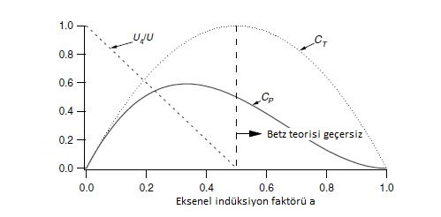

**Şekil 7:** Betz türbini için çalışma parametreleri

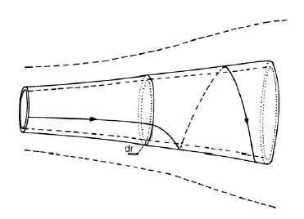

**Şekil 8:** Dönel akışlı eyleyici disk modeli

Akışın dönel hareketi, verimi düşürücü etki yapar. Dönel akışın kinetik enerjisi, turbine etkiyen tork ile doğru orantılıdır. Dolayısıyla yüksek hızda dönüp kanatlarına düşük tork uygulanan türbinler, düşük hızda dönüp yüksek tork üreten türbinlerden daha verimlidirler.

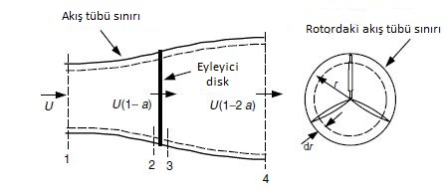

**Şekil 9:** Rotor analizinde kullanacağımız geometri

Kontrol hacminin rotorun dönüş hızıyla aynı açısal hıza sahip olduğu varsayılırsa, enerji denklemleri 2 ve 3 arasındaki basınç farkını türetmek için kullanılabilir (Glaubert, 1935). Sonuç olarak şu denklem elde edilir:

(5.20)

Ortaya çıkan çembersel kuvvet elemanı :

(5.21)

Açısal indüksiyon faktörü, , şu şekilde tanımlanır:

(5.22)

Dönel akış hesaba katıldığı zaman, rotorda indüklenmiş hız sadece eksenel bileşen ’dan değil, rotor yüzeyindeki bileşen ’dan da oluşur. O halde itki ifadesi şöyle olur:

(5.23)

Bir önceki bölümde, doğrusal momentum korunumu analizinde, çembersel kesit alanındaki itki kuvveti, eksenel indüklenme faktörü ’yı kullanan bir ifade ile yazılabilir:

(5.24)

ifadesi, bölgesel hız oranı olarak tanımlanır. Bu oran, kanadın bir noktasının çizgisel hızının rüzgarın hızına oranı olarak tanımlanır. uç hız oranı ise kanat ucunun çizgisel hızı ile rüzgar hızının oranıdır ver türbin verimiyle doğrudan ilişkilidir.

(5.25)

(5.26)

Açısal momentum korunumu ilkesi kullanılarak rotor torku için bir ifade türetilebilir. Bu durumda, rotora uygulanan tork , dönel akışın açısal momentum değimine eşit olur. Çembersel elemanlar üzerinde bu ifade,

(5.27)

ve olduğundan aşağıdaki şekilde ifade edilebilir:

(5.28)

Her elemanda üretilen güç aşağıdaki ifadeye eşit olur:

(5.29)

yerine 5.27 yazılıp, bölgesel hız oranı kullanılırsa her elemanda üretilen güç ifadesi şu şekli alır:

(5.30)

Elde edilecek gücün, eksenel ve açısal indüksiyon faktörlerinin ve uç hız oranının bir fonksiyonu olduğu görülür. Eksenel ve açısal indüksiyon faktörleri rotor düzlemindeki akışın yönünü ve büyüklüğünü belirler.

Her bir çembersel parçanın, güç katsayısına yaptığı katkı şu ifadeyle verilir:

(5.31)

Dolayısıyla şöyle ifade edilebilir:

(5.32)

Bu integralin çözülebilmesi için ve ifadelerinin şeklinde yazılması gerekir. (5.23) denklemi ’nü cinsinden yazacak şekilde yeniden yazılacak olursa:

(5.33)

Maksimum güç elde edilmesi için gerekli aerodinamik koşullar 5.31 denklemindeki ifadesi en yüksek değerini aldığında oluşur. 5.32, ifadesinde yerine yazılıp, ifadenin türevi sıfıra eşitlenirse aşağıdaki ifade elde edilir:

(5.34)

Bu ifade, her bir elemandan maksimum gücü ede edebilmek için gerekli indüksiyon faktörünü, bölgesel hızın bir fonksiyonu olarak tanımlar; 5.23’de yerine yazıldığında her bir halkada maksimum güç için gerekli şart ifadesi elde edilir:

(5.35)

5.33 ifadesi ’ya göre türevlendiğinde maksimum güç koşullarında ve arasındaki ilişki elde edilir:

(5.36)

5.34-36, 5.33’de yerine yazılırsa, için bir ifade elde edilir:

(5.37)

İntegral sınırları , olduğundaki eksenel indüksiyon faktörüne; ise olduğundaki eksenel indüksiyon faktörüne eşittir. Ayrıca 5.34’ten şu ifade elde edilebilir:

(5.38)

5.37 ifadesinde yazılarak integral çözülebilir (Eggleston ve Stoddard, 1987):

(5.39)

Aşağıdaki tablo ve grafik, farklı değerleri için ve değerlerini vermektedir. Sonuçlar incelendiğinde, uç hız oranı yükseldikçe güç katsayısının da arttığı görülür.

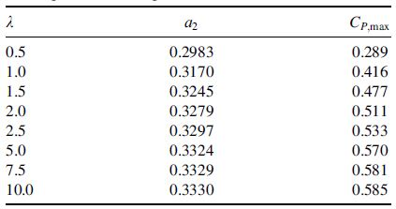

**Tablo 1:** ve fonksiyonu olarak

## **5.3 Kanat Profilleri ve Genel Aerodinamik** [2]

Sürükleme kuvvetinden faydalanan türbinlerin aksine modern türbinler, uçaklar gibi taşıma kuvvetinden faydalanır. Kanat tasarımları, uygulamalarındaki farklılıklarından ötürü geometrik olarak farklılık gösterse de aynı amaca hizmet eder: taşıma kuvveti oluşturmak.

Türbin kanadı tasarımında kullanılacak kanat profili, yüksek oranına sahip profillerden seçilir. Genellikle olan profiller, türbinde kullanılmak için uygun kabul edilir.

Yapısal gereklilikler ve verim göz önüne alındığında kanat boyunca aynı profili kullanmak, istenen sonucu vermez. Kanadın muakvim bir yapıya sahip olması için, kanat köküne doğru kullanılan profili yüksek kalınlık/veter oranına sahip olması gerekir.

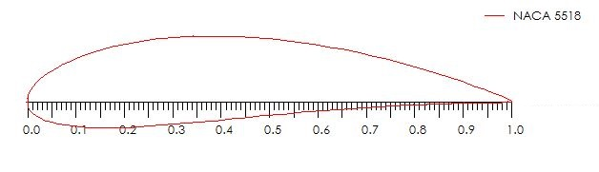 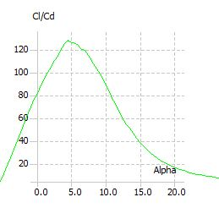

**Şekil 10:** NACA5518 profili ve XFOİL’de çıkarılmış grafiği.

oranı üzerinde yalnızca kanat profili etkili değildir. Şekil 5’te verilen grafikte, bu oranın hücum açısı’ya göre değişimi verilmiştir. Hücum açısı, kanat veteri ile görece rüzgar hız vektörünün yaptığı açıya denir.Hücum açısını doğru kontrol etmek gerekir, zira ’nın aşırı değerlerinde stall denilen hadise meydana gelebilir. Stall, taşıma kuvvetinin hızla düştüğü sütüklenme kuvvetinin hızla arttığı bir olaydır. Havacılıkta istenmeyen bir durumdur ve akroatik uçuşlar dışında çoğunlukla kaçınılır ancak rüzgar türbinlerinde, rüzgarın aşırı hızlandığı durumlarda, aşırı yüklenmeyi önlemek adına rotor hızını düşürmek için faydalanılabilir.

Kanat boyunca açısal hız sabit bir değerdedir, ancak çizgisel hız, merkezden uzaklıkla doğru orantılı olarak artar (). Artan çizgisel hız, rüzgarın kanat boyunca farklı hücum açılarıyla rüzgarı karşılaması demektir. Bu sebeple, kanat, kökten uca doğru burularak gelir. Burulma, kanat profilinin en yüksek oranını verdiği hücum açısı göz önünde bulundurularak hesaplanır.

## **5.4 Momentum Teorisi ve Kanat Eleman Teorisi** [16]

Momentum Teorisi, kontrol hacminin kanat üzerine uyguladığı kuvvetlerin doğrusal ve açısal momentum korunumu ilkelerine dayalı analizine dayanır. Kanat Eleman Teorisi, kanat üzerindeki bir kesime etkiyen kuvvetlerin, taşıma katsayısı, sürükleme katsayısı ve hücum açısı kullanılarak ifade edilmesidir.

### 5.4.1 Momentum Teorisi

Momentum teorisiyle, rotor üzerinde çembersel bir alanda eksenel ve açısal indüksiyon faktörlerinin fonksiyonu olarak tanımlanmış itki ve tork ifadeleri elde edilir.

Türbin kanadına etkiyen kuvvetler, kuvvetin momentum değişim oranı olmasından ötürü, momentum korunumu ilkesiyle belirlenebilir. İlgili denklemler 5.2 bölümünde çıkarılmıştır. Burada analiz, Şekil 1’de gösterilen çembersel kontrol hacmi üzerinden yapılacaktır. Eksenel ve açısal indüksiyon faktörlerinin, yarıçap ’nin bir fonksiyonu olduğu kabul edilmiştir.

Doğrusal momentumun korunumu prensibinin yarıçaplı kalınlıklı bir kontrol hacmine uygulanması itkiye yapılan diferansiyel katkı için bir ifade verir:

(5.40)

Kanatlara aktarılmış diferansiyel tork ifadesi (5.28)’de verilmişti:

### 5.4.2 Kanat Eleman Teorisi

Bir kanada etkiyen kuvvetler ve ’nın fonksiyonu olarak ifade edilebilir. Aşağıdaki şekilde görüldüğü üzere, kanat sayıda elemana bölünmüş kabul edilecektir. Diğer kabuller şu şekildedir:

* Elemanlar arası aerodinamik etkileşim yoktur.
* Her bir eleman üzerine etkiyen kuvvet yalnızca kanat profilinin taşıma ve sürükleme karakteristiklerince belirlenir.

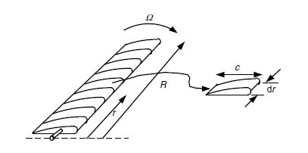

**Şekil 11:** Kanat Eleman Teorisinde kullanılacak kanat modeli

Kuvvet analizi yapılırken, taşıma kuvvetinin bağıl rüzgar hızına dik, sürükleme kuvvetininse bapıl rüzgar hızına parallel olduğu unutulmamalıdır. Bağıl rüzgar hızı, rotor civarındaki rüzgar hızı ve rotorun dairesel hareketinden kaynaklı rüzgar hızının vektörel toplamıdır. Bu dairesel bileşen, kanat elemanının çizgisel hızı ve kanatlardak indüklenmiş açısal hız ’nin vektörel toplamdır. Tüm bu anlatılanlar aşağıdaki ifadeye denk gelir:

(5.41)

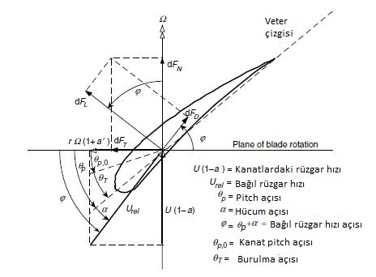

**Şekil 12:**  Analizde kullanılacak kanat geometrisi ve notasyonlar

Şekil 7’de veter çizgisi ile rotor yüzeyi arasındaki açı; kanat ucu pitch açısı; , burulma açısı; , hücum açısı; , bağıl rüzgar açısı; , elemandaki sürükleme kuvveti; , dönme yüzeyin dik kuvvet; ise rotorun çizdiği çembere teğet kuvvettir. Bu kuuvet, işe yarar torku üreten kuvvettir. Son olarak, , bağıl rüzgar hızıdır.

Burada, kanat burulma açısı kanat ucu referans alınarak tanımlanmıştır. Aşağıdaki ifade ifadesidir.

(5.42)

5.42 ifadesinde ifadesi kanat ucundaki pitch açısıdır.

Burulma açısı kanat geometrisinin bir fonksiyonudur; ilerleyen bölümlerde kanat boyunca burulma açısının dağılımı çıkarılacaktır. değiştiğinde açısı da değişecektir. Ayrıca, bağıl rüzgar açısı , eleman pitch açısı ve hücum açısı ’nın toplamıdır:

(5.43)

Aşağıdaki ifadeler, şekilden çıkarılmıştır:

(5.44)

(5.45)

(5.46)

(5.47)

(5.48)

(5.49)

Toplam kanat sayısı olsun. Bu durumda merkezden uzaklığındaki eleman üzerindeki dik kuvvet aşağıdaki ifadedir:

(5.50)

Merkezden uzaklığındaki bir eleman üzerindeki teğetsel kuvvet tarafından eleman üzerine uygulanan diferansiyel torkaşağıdaki ifadedir:

(5.51)

yerine yazıldığında tork ifadesi aşağıdaki hali alır:

(5.52)

Sürükleme kuvvetinin torku ve akabinde gücü düşürdüğüne, ancak itki yüklemesini artırdığına dikkat ediniz.

Kanat eleman teorisi de momentum teorisi gibi iki denklem verir: 5.50 ve 5.52. Bu iki denklem, rotor üzerinde çembersel bir alanda, akış açıları ve profil karakteristiği fonksiyonu olarak, dik kuvveti (itki kuvveti) ve teğetsel kuvveti (tork) tanımlar.Bu denklemler daha sonra optimum performansı verecek ideal kanat şeklini bulmak için kullanılacaktır.

## 5.5 Dönel Akışın İhmal Edildiği Şartlarda İdeal Kanat Geometrisi ve Kanat Elemanı Momentum Teorisi [17]

Momentum teorisi ve kanat eleman teorisi denklemleri, kanat şeklini rotor performansı ile ilişkilendirmek amacıyla kullanılabilir. Burada gösterilecek olan örnek, cebirsel kısmın karmaşıklaşmaması adına basit olacaktır.

Bu bölümün başlarında sürüklemenin ve dönel akışın olmadığı kabulüyle yapılan hesaplamalarda, türbinin maksimum güç katsayısının, eksenel indüksiyon faktörü olduğunda elde edildiği görülmüştür. Aynı kabuller kanat elemanı ve momentum teorisine uygulandığında analiz ideal kanat şeklini belirlemek için yeterince basit bir hal alır. Burada çıkarılacak kanat geometrisi, tasarlanığı uç hız oranında çalışan bir türbinde kullanılırsa maksimum verime yakın verimdeğerleri elde edilir.

Analizde aşağıdaki kabuller de yapılmıştır:

* Dönel akış yoktur:
* Sürükleme kuvveti yoktur:
* Kanat sayısının sonlu olmasından ötürü ortaya çıkan kayıplar yoktur.
* Betz optimum rotoru için, her çembersel akış tübünde ’tür.

Tasarıma başlamadan önce uç hız oranı kanat sayısı , yarıçap ve ve grafikleri bilinen bir kanat profili seçilmelidir (Şekil 5’e bakınız). Kanat profilinin tabi olacağı hücum açısı da seçilmelidir ( değerinin en yüksek olduğu açısı). Bu seçimler, Betz limitinde güç üretimi sağlayacak veter ve burulma dağılımının bulunmasını mümkün kılar.

kabulüyle momentum teorisinden aşağıdaki sonuç bulunur:

(5.53)

olduğundan 5.50 numaralı denklem aşağıdaki hale dönüşür:

(5.54)

, 5.45 denkleminde yerine yazıldığında, denklem şu hale dönüşür:

(5.55)

Kanat elemanı momentum teorisi, momentum teorisi ve kanat eleman teorisini bir araya getirerek kanat performansının kararlaştırılmasına dayanır. Bu durumda 5.53’ün 5.54’e eşitlenmesi ve 5.55’in kullanılması şu sonucu verir:

(5.56)

ve ’yi geometrik hesaplarla ilişkilendiren 5.44 denklemi, kanat geometrisinin belirlenmesi amacıyla ve kabulleri yerine konularak çözülürse aşağıdaki ifade elde edilir:

(5.57)

Dolayısıyla, aşağıdaki ifade de yazılabilir:

(5.58)

olduğu göz önünde bulundurulup denklemler yeniden yazıldığında, ideal türbin için bağıl rüzgar açısı ve veter uzunluğu arasındaki ilişki bulunur:

(5.59)

(5.60)

Böylece, Betz optimum kanadı için kanat boyu veter uzunluğu ve burulma açısı dağılımı ifadeleri bulunmuş olur. Örneğin; , değeri değerinde maksimum olan ve kanat sayısı olan bir rotor tasarlıyoruz. Burulma açısı dağılımı v eve veter uzunluğu dağılımı Şekil 8’de görülebilir

Grafikler incelendiğinde, ideal rotor tasarımında, rotor merkezine doğru veter uzunluğunun ve burulma açısının arttığı görülür. Ancak ideal kanat üretmenin zor ve maliyetli oluşu, kanat tasarımcılarını ideale en yakın, üretimi ucuz ve kolay rotorlar tasarlamaya zorlar.. Örneğin, doğrusal olmayan veter dağılımı yerine doğrusal veter dağılımı, aynı şekilde doğrusal burulma açısı dağılımı tercih edilebilir.

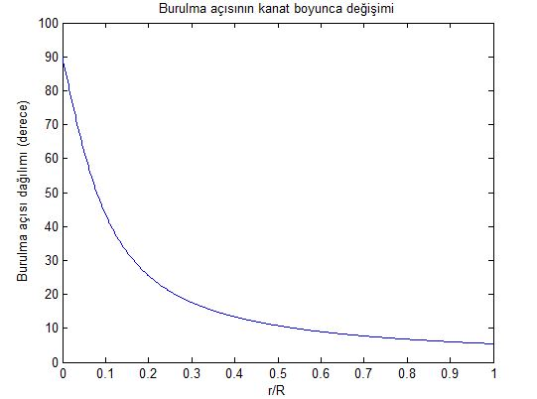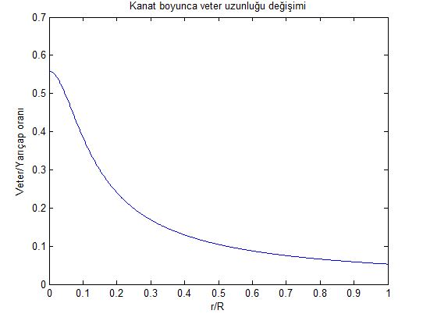

**Şekil 13:** Veter uzunluğu ve burulma açısı kanat boyu dağılımları

Daha küçük yarıçaplı türbin tasarlamak istendiğinde(örneğin 1 metre yarıçaplı), kök veteri yarıçapın birkaç katına çıkmaktadır. Aşağıdaki şekilde yarıçapı 1 metre olan rotor için veter ve burulma açısı dağılımı görülebilir.

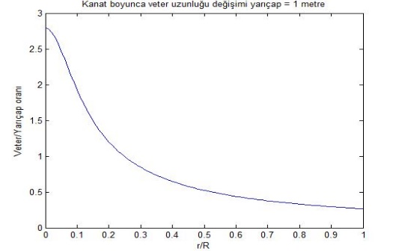

**Şekil 14:** Yarıçapı 1 metre olan türbinin veter uzunluğu dağılımı

## 5.6 Dönel Akışlı Optimum Rotor için Kanat Şekli [18]

Dönel akışın etkilerinin hesaba katıldığı kanat tasarımı, bir önceki kısımda bulunan yöntemler kullanılarak çıkarılacaktır. Bu kısımda sürükleme katsayısı ve kanat ucu kayıpları tekrar ihmal edilecek (), türbin parametreleri bir önceki bölümde verilenlerle aynı seçilecek ve elde edilen sonuçlar karşılaştırılacaktır.

Optimizasyon kısmı, integralinde (de Vries, 1979), bağıl rüzgar açısı ’nin fonksiyonu olan parçanın ’ye kısmi türevinin alınıp sıfıra eşitlenmesiyle başlar:

(5.61)

Bu işlem sonucu ve için aşağıdaki ifadeler elde edilebilir:

(5.62)

(5.63)

(5.64)

İndüksiyon faktörleri aşağıdaki ifadelerden bulunabilir:

(5.65)

(5.66)

5.66 denkleminde bulunan ifadesi, bölgesel katılık oranıdır ve aşağıdaki şekilde tanımlanır:

(5.67)

5.65 ve 5.66 denklemleri burulma ve veter uzunluğu dağılımı fonksiyonlarıdır. 5.5 bölümündeki örnek yeniden analiz edildiğinde aşağıdaki grafikler elde edilir.

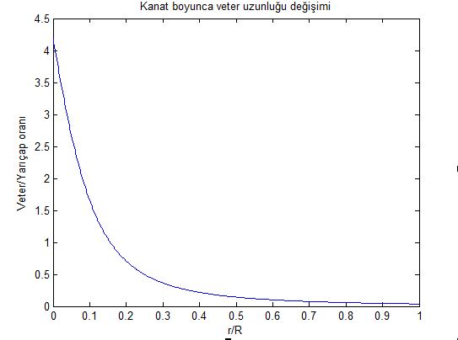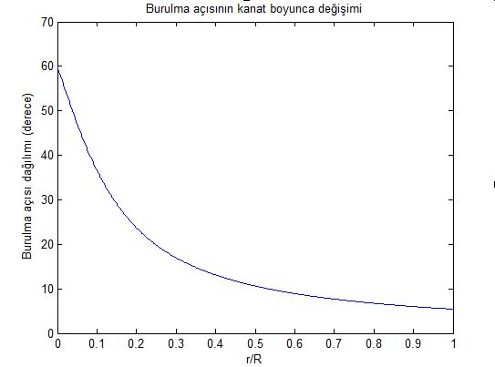

**Şekil 15:** Dönel akışlı türbinin veter ve burulma dağılımı

# 6. PID KONTROL

Bir sistemin, uygulama gereksinimlerine göre tepki vermesi istenir. Tepkinin gereksinime uyarlanması ise kontrol sistemleri tarafından yapılır. PID kontrol algoritması yaygın olarak kullanılan bir yöntemdir. Aşağıdaki ifade, PID algoritmasının matematiksel ifadesidir [19]:

(6.1)

sisteme uygulanan kontrol sinyali, sistem hatasıdır. Kontrol sinyali üç terimin toplamıdır: P terimi (hatayla doğtu orantılı), I terimi (hatanın integrali ile doğru orantılı) ve D terimi (hatanın türevi ile doğru orantılı).

## 6.1 Tek Serbestlik Dereceli İkinci Derece Sistem Tepkisi

Kütle, yay ve sönümleyici elemandan oluşan bir sistem aşağıdaki diferansiyel denklem ile verilir:

(6.2)

Sistemin zaman alanındaki modeli olan bu denklem, Laplace dönüşümü alınarak frekans alanındaki modeli (*transfer fonksiyonu*) elde edilir:

(6.3)

6.3 denkleminde sistemin tepkisinin frekans alanındaki modeli, ise sisteme uygulanan girişin frekans alanındaki modelidir. formatında olan transfer fonksiyonu ile sisteme uygulanacak giriş fonksiyonun frekans alanındaki modeli skaler olarak çarpılırsa sistem cevabının frekans alanındaki modeli elde edilir. Ters Laplace Dönüşümü uyglanarak zaman alanında sistem cevabı bulunabilir.

(6.4)

(6.5)

## 6.2 Bir Sistemin Basamak Cevabı

Zaman içinde değişmeyen kuvvet, tork, voltaj, basınç vs. basamak girişi olarak anılır.

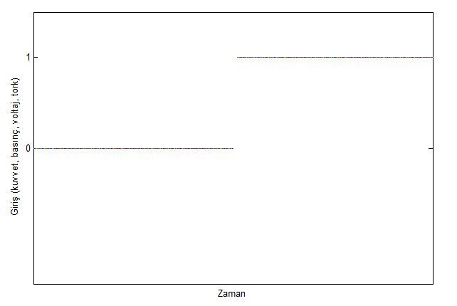

**Şekil 16:** Birim basamak fonksiyonu

İkinci derecen tek serbestlik dereceli bir sistemin basamak cevabı, sistem içeriğine göre değişiklik gösterir. Kütle, atalet, kapasitans, direnç, yay vs. değerleri sistemin tepkisini etkileyen öğelerdir ancak genel olarak sistem tepkisi üç başlık altında incelenebilir:

1. Düşük sönümlü sistem
2. Kararlı sönümlü sistem
3. Aşırı sönümlü sistem

Sistemlerin sönüm durumları, karakteristik polinomlarının diskriminantına bakılarak karar verilir:

(6.6)

1. Düşük sönümlü sistemler şartını sağlarlar.

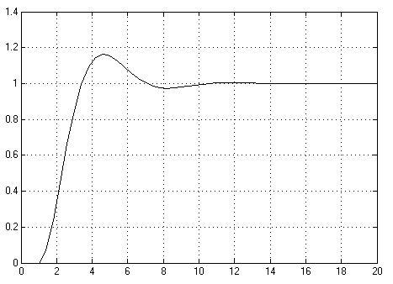

Şekil : Düşük sönümlü sistemin basamak cevabı

1. Kararlı sönümlü sistemler şartını sağlarlar.

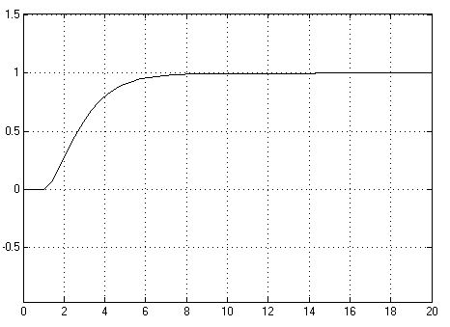

**Şekil 18:** Kararlı sönümlü sistemin basamak cevabı

1. Aşırı sönümlü sistemler şartını sağlarlar.

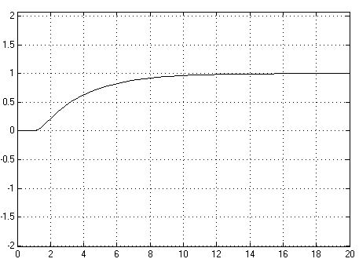

**Şekil 19:** Aşırı sönümlü sistemin basamak cevabı

Düşük sönümlü sistemler, geçici tepki sırasında denge noktasını aşarlar. Kararlı sönümlü sistemler ise denge noktasının aşılmasını engelleyecek en düşük sönümleme katsayısına sahiptirler. Bu değerden daha büyük katsayısına sahip sistemlere aşırı sönümlü sistemler denir.

## 6.3 P, I ve D Katsayılarının Sistem Tepkisine Etkisi

Kontrolör katsayılarının sistem tepkisi üzerinde farklı etkileri vardır. P katsayısı, sistemin kararlı durum hatası ve yükselme zamanı üzerinde etkilidir; I katsayısı kararlı durum hatasını P katsayısının kabul edilebilir aşım değerleri içinde indiremeyeceği noktalara indirir; D katsayısı ise denge noktasının aşımını engelleyici etkide bulunur. P, I ve D katsayıları çeşitli optimizasyon algoritmaları ile (Ziegler – Nichols vs.) en iyi değerlerine çekilebilir.

***P etkisi***

P katsayısı arttıkça kararlı durum hatası azalmakta ancak sistemin tepkisinin ulaştığı tepe noktası da yükselmektedir. I katsayısı eklemek aşım sorunun ortadan kaldırıp kararlı durum hatasını en aza indirir.

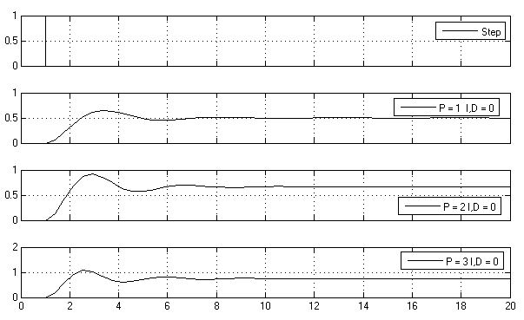

**Şekil 20:** Düşük sönümlü sistemin farklı P katsayılarına tepkisi

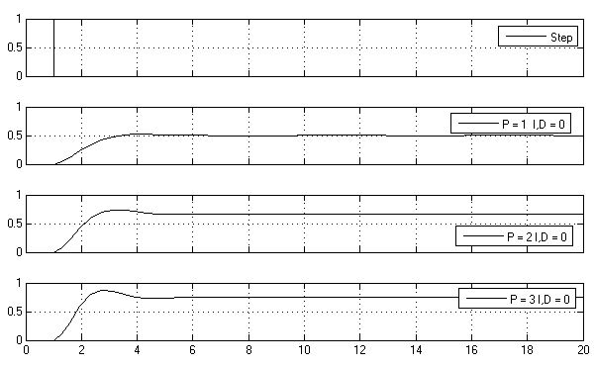

**Şekil 21:** P katsayısının kararlı sönümlü sistem üzerine etkisi

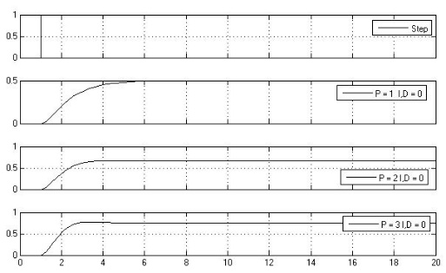

**Şekil 22:** P katsayısının aşırı sönümlü sistem üzerine etkisi

***I etkisi***

I katsayısı, kararlı durum hatasını ortadan kaldırır.Ancak I katsayısı sistem üzerindeki etkisi yay katsayısı gibidir Bu sebeple hatalı yapılacak optimizasyon sistemi rezonansa sokabilir.

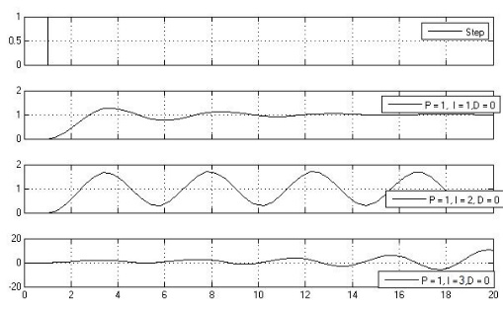

**Şekil 23:** I katsayısının düşük sönümlü sistem üzerine etkisi

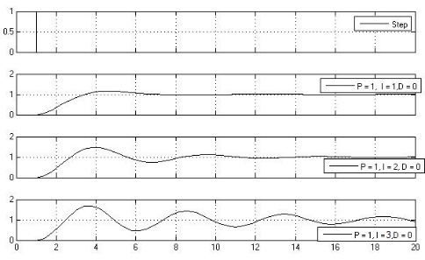

**Şekil 24:** I katsayısının kararlı sönümlü sistem üzerine etkisi

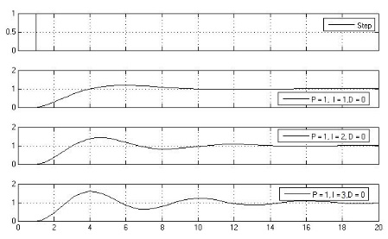

**Şekil 25:** I katsayısının aşırı sönümlü sistem üzerine etkisi

***D etkisi***

D katsayısı, hatanın türevini alır; bir nevi hatanın kapanma hızını gösterir. D katsayısı tepki aşımını ve salınımı ortadan kaldırır.

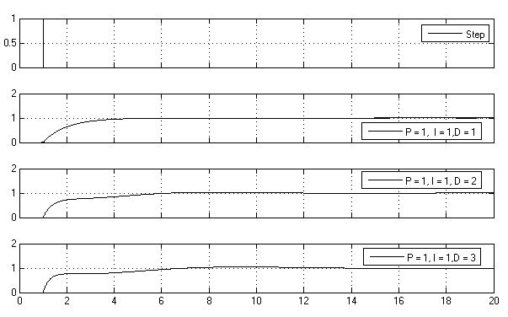

**Şekil 26:** D katsayısının düşük sönümlü sistem üzerine etkisi

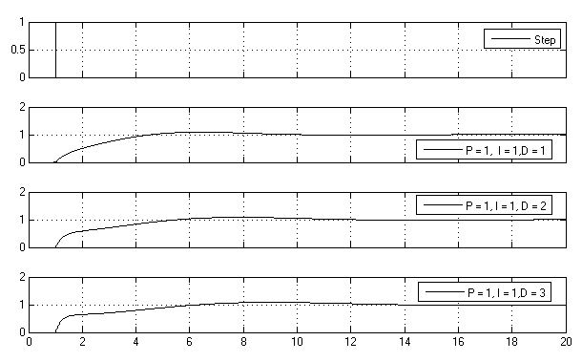

**Şekil 27:** D katsayısının kararlı sönümlü sistem üzerine etkisi

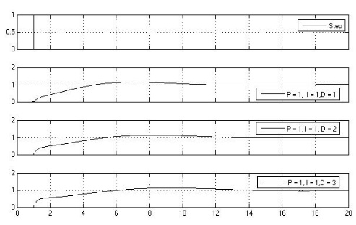

**Şekil 28:** D katsayısının aşırı sönümlü sistem üzerine etkisi

# 7. TASARIM VE ÜRETİM

## 7.1 Rotor

## 7.1.1 Tasarım

Rotor parametreleri aşağıdaki gibi seçilmiştir:

1. Kanat profili: MH60
2. uç hız oranı = 7
3. Kanat sayısı = 5
4. hücum açısı = 4.5
5. Rotor yarıçapı = 0.3 metre

Türbinden beklenen, bir akıllı telefonu şarj edebilecek olan 5W çıkış vermesidir.

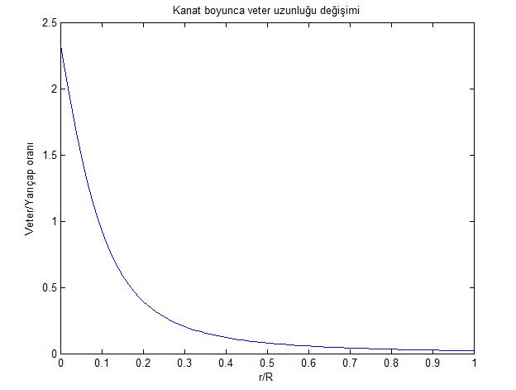

**Şekil 29:** Veter uzunluğu dağılımı grafiği

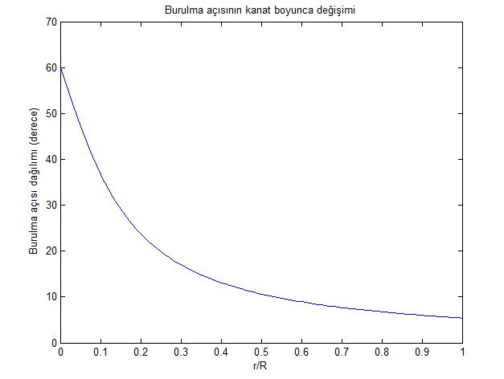

**Şekil 30:** Burulma açısı dağılımı grafiği

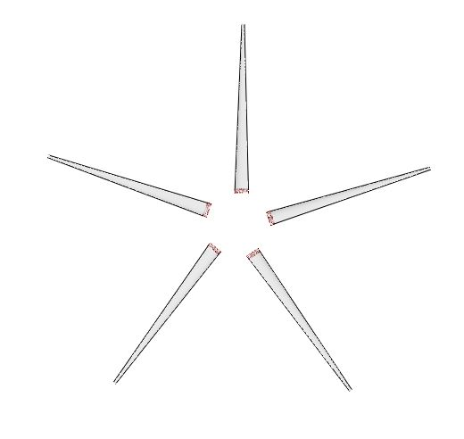

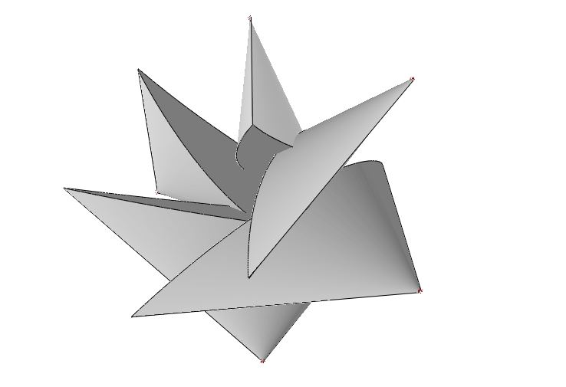

**Şekil 31:** Elde edilen verilerle oluştulan rotor

**Şekil 32:** QBlade'in optimizayonu sonucu elde edilen rotor

Optimize edilmiş kanat verileri aşağıdaki gibidir:

Kök veter: 8.4 cm Kök burulma açısı: -1.30

Uç veter: 1.6 cm Uç burulma açısı: 200

## 7.1.2 Üretim

Kanat üretimi için elde iki seçenek mevcuttu: Balsadan profiler kesip birleştirmek, veya yalıtım köpüğünü ilkel bir tel erozyon aletiyle kesmek. İkinci yöntem tercihim oldu çünkü daha önce de bu yöntem ile kanat üretmeyi denemiş idik. İlki gibi bu denememiz de başarısız oldu. Sebepleri:

* Tel erozyon makinemiz, keseceğimiz kanadın açıklığının yaklaşık iki katı açıklıktaydı. Bu sebeple sıcak telin ortası, telin uçlarının konumundan çok geride kalıyordu.
* Güç kaynaklarımız (6S Lityum polimer pil ve 15V 2A güç kaynağı) teli ısıtmakta yetersiz kaldı.

## 7.2 Elektrik ve Elektronik Tasarım

### 7.2.1 Tasarım

EAGLE 7.5 programında, projeye özel bir devre kartı tasarlanmıştır. Devre şematiği Şekil 32’de görülebilir.

Şekil : Devrenin üst ve alt katmanı

Sol: Üst, Sağ: Alt

### 7.2.2 Üretim

Tasarlanan PCB, seeedstudio.com üzerinden üretimi için sipariş edilmiştir ve yirmi gün içerisinde teslim alınmıştır. Ancak tasarımdaki yol kalınlığı hatası elektromanteik karışıma sebep olmuş ve step motor sürücüsünün düzgün çalışmasını engellemiştir.

### 7.2.3 Denetleyici

Denetleyici olarak Arduino Nano tercih edilmiştir. Arduino Nano, Arduino ailesinin boyut olarak Pro Mini modelinden sonraki en küçük üyesidir. 8 bit Atmega328P işlemciye sahip kart header pinleri sayesinde kolayca özel tasarım kartlara entegre olabilmektedir. Atmega328P işemcisi 8 bit kaydedicileri olan, 32 KB program hafızasına, 8 KB RAM’e ve 2 KB EEPROM hafızaya sahiptir. 10 bit analog – dijital çeviriciye sahip olan denetleyici ayrıca iki adet kesme pini de barındırmaktadır. Programlamak için Arduino IDE kullanılmıştır.

### 7.2.4 Eyleyici ve Sürücüler

Yaw ekseninde yüksek torklu step motor, pitch ekseninde yüksek torklu mikro servo motor kullanılacaktır. Step motorlar, konum geri bildirimi yapılmadan, adımları sayılarak konum kontrolüne olanak sağlarlar. Ancak adım kaçması durumunda hatalı sonuçlar elde edilir. Ayrıca, denetleyici multithreading’e imkan sağlamyorsa, step motora komut gönderildiği sırada denetleyici başka işlemlere bakamaz. Açık çevrim kontrol imkanı sağlayan step motorların dezavantajlarından biri budur.

Mikro servo motor, kendi içinde kontrol mekanizması bulunan eyleyicilerdir. Tepkileri oldukça hızlı ve hassastır. Projede kullanılacak servo motoru kullanabilmek için tek yapılması gereken, PWM arayüzü kullanarak motor ile iletişim kurmaktır.

### 7.2.5 Sensörler

Sensörler, kontrol değişkenlerinin denetleyici tarafından algılanmasını sağlarlar. Ölçümü yapılacak değişkenler rüzgar hızı ve rüzgar yönüdür. Rüzgar hızı sensörü olarak dönel potansiyometre, rüzgar hızı sensörü olarak ise pitot tübü kullanılacaktır.

Pitot tüpü olarak NXP’nin ürettiği MPXV7002 entegresi kullanılacaktır. MPXV7002 entegresi -2 kPa - +2 kPa diferansiyel basınç aralığında, farkla doğru orantılı olarak analog çıkış verir.

Aşağıdaki grafik, sensörün transfer fonksiyonu ve diferansiyel basınç – analog çıkış ilişkisini vermektedir.

Rüzgar hızı sensörü olarak endüstriyel anemometerlerden de faydalanılabilir. Ancak standart anemometre boyutları, tasarlanan türbinin boyutları ile orantılı değildir. Bu sebeple pitot tübü kullanmak daha mantıklı gözükmektedir.

Atmega328P, 10 bit analog dijital çeviriciye sahiptir. 0V - 5V analog sinyali 0 – 1023 arası dijital sinyale çevirebilmektedir. Rüzgar yönünü ölçecek olan potansiyometre 300 derece hareket alanine sahiptir. Böylece potansiyometrenin hassasiyeti

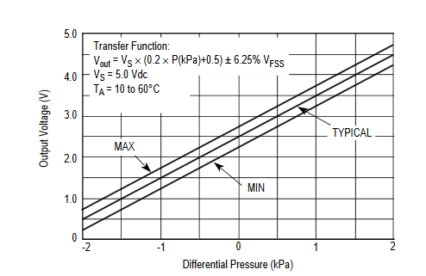

Şekil : Pitot tüpü karakteristik grafiği

veya

olmaktadır.

## 7.3 Algoritma ve Denetleyici Tasarımı

Rüzgar türbinleri rüzgarın hızına ve yönüne göre elektrik üretimini maksimize etmeli, veya elektrik üretimini durdurmalıdır. Elektrik üretimini durdurmak ancak ve ancak rüzgar hızı, türbine zarar verecek boyutlara ulaştığında durdurulur. Pitch eksenindeki yegane kontrol bu noktadadır. Diğer vakitlerde kanatlatın hücum açısı oranının maksimum olduğu noktada tutulur.

Yaw ekseni, rotorun rüzgar yönüne uyum sağladığı eksendir. Türbinlerin kurulu olduğu alanlar rüzgar hızı ve yönü olarak anlık değişimler göstermeyen yerler olsa da uzun vadede değişimler meydana gelmektedir. Küçük türbinlerde maliyeti düşürmek adına pasif kontrol kullanılır ancak büyük türbinlerde aktif kontrol kullanmak daha düşük maliyet getirir.

Açık kaynaklı geliştirme ortamı olan Arduino, pek çok farklı sensör, eyleyici ve algoritma için kütüphaneler sunmaktadır. En yaygın kontol algoritması olan PID de bunlar arasındadır. Yaw ekseni kontrolünde bu kütüphane kullanılacaktır.

Bu projenin (tamamlanmamış) yazılımı Ek – 1’de görülebilir.

## 7.4 Elektrik Üretimi

Büyük çaplı türbinlerde elektrik üretimi üç fazlı jeneratörlerle yapılmaktadır. Bu projede ise boyut ve bütçe göz önüne alındığında fırçalı doğru akım motoru kullanılması uygun görülmüştür. Fırçalı motorlar, generator olarak kullanıldıklarında verdikleri çıkış, aşağı yukarı etiket değerleri ile aynı olmaktadır. Kullanılan generator, 6V uygulandığında 285 rpm’de dönmekte ve 550 mA çekmektedir; harcadığı güç ise 3.3 W olmaktadır. Generatörün 285 rpm’de dönebilmesi için rüzgar hızı

olmalıdır. Ancak rüzgarın bu hızda taşıdığı güç

olmaktadır. 5 watt çıkış almak için gereken rüzgar hızı (CP = 0.3 kabul edilirse):

olmalıdır.

## 7.5 Muhafaza, Rüzgar Oku ve Gerekli Parça Tasarımları

Tüm elektronik, elektromekanik ve mekanik parçaları içinde barındıracak muhafaza, rüzgar yönünü tayin edecek rüzgar oku, ve diğer tasarımların teknik resimleri ekte verilmiştir.

Türbinin üzerine oturtulacağı kule, türbinin ana parçalarındaki sorunlar sonucu daralan zamandan ötürü temin edilememiştir.

## 7.6 Hazır Olarak Temin Edilmiş Parçalar

Eyleyici, sensörler ve sair dışında rotor başı hazır olarak temin edilmiştir.

## 7.7 Son Montaj

Üretilememiş kanatları, temin edilememiş kulesi ve birkaç eksi parçasıyla türbinin montajlı hali aşağıdaki gibidir:

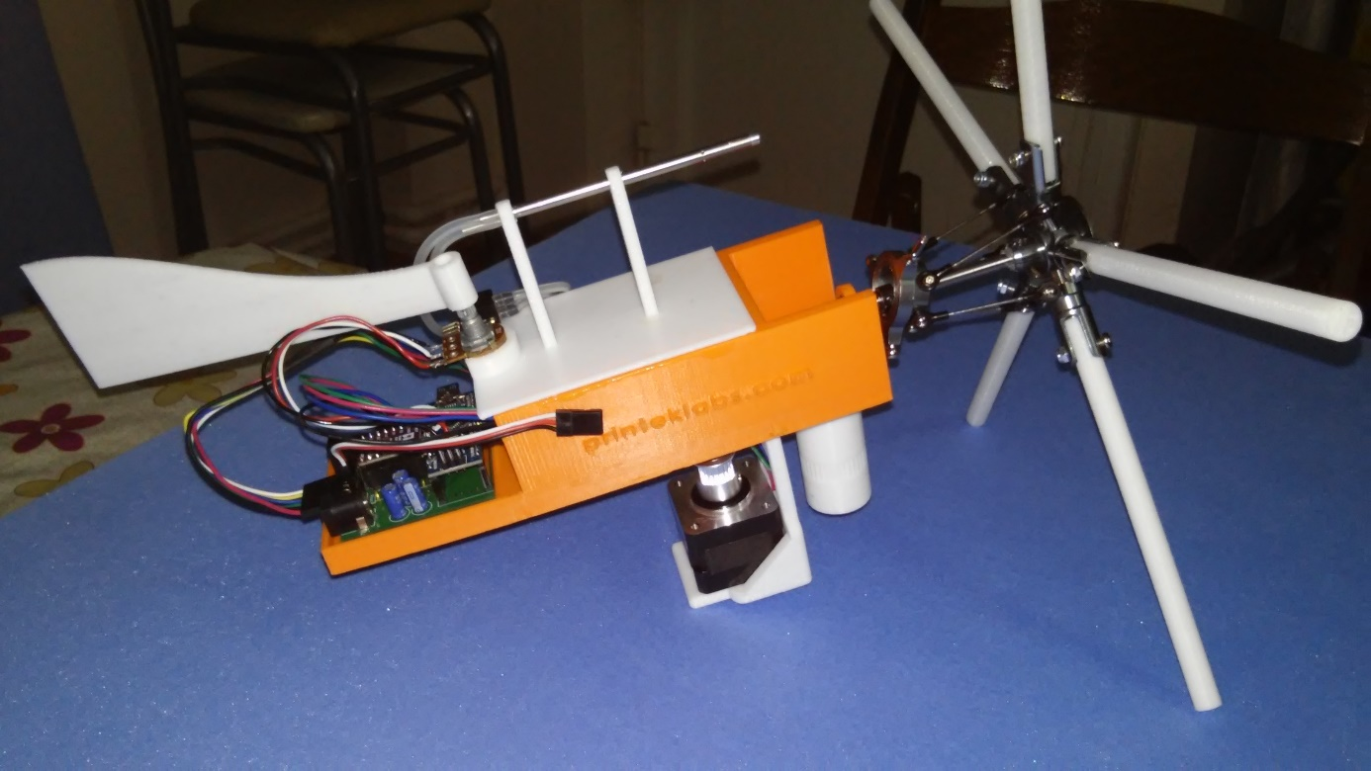

Şekil : Son montaj

# 8. SONUÇLAR VE ÇIKTILAR

Bu bitirme çalışmasında bir rüzgar türbini prototipi tasarlanmış ve gerçeklenmiştir. PCB’de meydana gelen tasarım hatası daha ayrıntılı incelenecek ve çözülecektir. Bitirme çalışmasının ardından bu türbin çalışır hale getirilecektir.

Dünyada hızla gelişen rüzgar türbini sektöründe Türkiye hala önemli bir yer elde etme fırsatına sahiptir. Tübitak ve Sanayi Bakanlığı’nın yürüttüğü ortak çalışma sonucundan ülkemizde 500kW güce sahip bir prototip geliştirilmiştir. Bundan sonraki hedef 2.5MW güce sahip türbin üretmektir. [20]

# EK 1 - KODLAR

## A. pins.h

#ifndef PINS_H

#define PINS_H

/* Pin haritası:

* Yaw Motoru STEP -> D6

* Yaw Motoru DIR -> D7

* Yaw Motoru ENB -> D8

* Yaw Motoru FLT -> D4

* Yaw Motoru M2 -> D9

* Yaw Motoru M1 -> D10

* Yaw Motoru M0 -> D11

*

* Rüzgar Oku -> A4

*

* Servo motor -> D5

* Pitot tüpü -> A7

*/

#define M2 9

#define M1 10

#define M0 11

#define FLT 4

#define STEP 6

#define DIR 7

#define ENB 8

#define SERVO 5

#define PITOT A7

#define VANE A4

#endif

## B. configuration.h

#ifndef CONFIGURATION_H

#define CONFIGURATION_H

/* Yaw motoru dönme yönü belirteçleri */

#define CCW 0

#define CW 1

/* Yaw motoru mikroadımlama belirteçleri*/

#define FULL 0

#define HALF 8

#define QUARTER 4

#define ONE8TH 12

#define ONE16TH 2

#define ONE32ND 14

/* Rüzgar hızı ölçümleri için gerekli sabitler */

#define PITCONV 0.00488758553

#define AIRDENS 1.225

/* Pitch ekseni maksimum ve sıfır taşıma kuvveti açıları */

#define NO_LIFT 45

#define MAX_LIFT 55

#endif

## C. WindTurbine.h

/*

* YILDIZ TEKNİK ÜNİVERSİTESİ

* MEKATRONİK MÜHENDİSLİĞİ

*

* LİSANS BİTİRME TEZİ İÇİN YAZILMIŞ

* UYGULAMAYA ÖZEL BİR KÜTÜPHANE

*

* Yazar: Metin Oktay Yılmaz

* Tarih: 06.06.2016

*

*/

#ifndef WINDTURBINE_H

#define WINDTURBINE_H

#include "Arduino.h"

#include "pins.h"

#include "configuration.h"

class WindTurbine **{**

public**:**

WindTurbine**();**

void computeDirectionError**(**double**\*);**

void readWindSpeed**(**double**\*);**

private**:**

double**\*** _error**;**

double**\*** _windSpeed**;**

**};**

#endif

## D. WindTurbine.cpp

#include "WindTurbine.h"

WindTurbine**::**WindTurbine**(){**

**}**

void WindTurbine**::**computeDirectionError**(**double**\*** error**){**

_error **=** error**;**

**\***_error **=** **((**analogRead**(**VANE**)** **-** 490**)\***0.2932**);**

**}**

void WindTurbine**::**readWindSpeed**(**double**\*** windSpeed**){**

double outputVoltage **=** 0.0**,** diff_pressure **=** 0.0**;**

_windSpeed **=** windSpeed**;**

outputVoltage **=** **(**analogRead**(**PITOT**)-**523**)\***PITCONV**;**

diff_pressure **=** outputVoltage**\***1000**;**

**if** **(**outputVoltage **>** 0**){**

**\***_windSpeed **=** sqrt**(**2**\*((**diff_pressure**)/**AIRDENS**));**

**}**

**else** **{**

**\***_windSpeed **=** 0**;**

**}**

**}**

## E. DRV8825.h

/*

* YILDIZ TEKNİK ÜNİVERSİTESİ

* MEKATRONİK MÜHENDİSLİĞİ

*

* LİSANS BİTİRME TEZİ İÇİN YAZILMIŞ

* UYGULAMAYA ÖZEL BİR KÜTÜPHANE

*

* Yazar: Metin Oktay Yılmaz

* Tarih: 06.06.2016

*

*/

**#ifndef** DRV8825_H_

**#define** DRV8825_H_

**#include** "Arduino.h"

**#include** "pins.h"

**#include** "configuration.h"

**class** DRV8825{

**public**:

**DRV8825**();

**void** **Drive**(**int** pulse);

**void** **changeDirection**(**int** DIRECTION);

**void** **microStepping**(**int** stepping);

**void** **Enable**();

**void** **Disable**();

**bool** **isFaulty**();

**private**:

};

**#endif**

## F. DRV8825.cpp

#include "DRV8825.h"

DRV8825**::**DRV8825**()** **{**

**}**

void DRV8825**::**Drive**(**int pulse**)** **{**

**if** **(**pulse **>** 0**){**

DRV8825**::**changeDirection**(**CW**);**

**}**

**else** **{**

DRV8825**::**changeDirection**(**CCW**);**

pulse **=** **-**1.0**\***pulse**;**

**}**

**for(**int step **=** 0**;** step **<=** pulse**;** step**++){**

digitalWrite**(**STEP**,** HIGH**);**

delay**(**1**);**

digitalWrite**(**STEP**,** LOW**);**

delay**(**20**);**

**}**

**}**

void DRV8825**::**changeDirection**(**int DIRECTION**)** **{**

digitalWrite**(**DIR**,** DIRECTION**);**

**}**

bool DRV8825**::**isFaulty**()** **{**

**return** **!**digitalRead**(**FLT**);**

**}**

void DRV8825**::**microStepping**(**int stepping**)** **{**

/*

Input must be one of these:

FULL, HALF, QUARTER, ONE8TH, ONE16TH or ONE32ND

*/

PORTB **=** stepping**;**

**}**

void DRV8825**::**Disable**()** **{**

digitalWrite**(**ENB**,** HIGH**);**

**}**

void DRV8825**::**Enable**()** **{**

digitalWrite**(**ENB**,** LOW**);**

**}**

## G. main.ino

/* YILDIZ TEKNİK ÜNİVERSİTESİ

* MEKATRONİK MÜHENDİSLİĞİ BÖLÜMÜ

*

* LİSANS BİTİRME TEZİ

*

* KÜÇÜK ÇAPLI RÜZGAR TÜRBİNİ YAW VE PITCH KONTROLÜ

*

* METİN OKTAY YILMAZ

* 11067027

*

* DANIŞMAN: YRD. DOÇ. DR. HATİCE MERCAN

*

* Yazar: Metin Oktay Yılmaz

* Tarih: 08.06.2016

*/

/* Bu kısımda, kullanılacak kütüphaneler ekleniyor. */

#include "Servo.h"

#include "WindTurbine.h"

#include "DRV8825.h"

#include "PID_v1.h"

/* Debug ederken kullanılacak komutların aktif edilmesi için

* aşağıdaki satırdaki yorumu kaldırın.

*/

//#define DEBUG

double windSpeed **=** 0.0**,** // Rüzgar hızının saklanacağı değişken

AoA **=** 0.0**,** // Hücum açısının " "

yawSetPoint **=** 0**,** // Yaw ekseni referans noktası

windDirectionError **=** 0.0**,** // Rüzgar yönü hatasının saklanacağı değişken

yawOutput**,** // Yaw ekseni motoruna gönderilecek çıkış değeri

yawKp **=** 2.0**,** // PID - P katsayısı

yawKi **=** 0.0**,** // PID - I katsayısı

yawKd **=** 1.0**;** // PID - D katsayısı

/* Servo, DRV8825, WindTurbine ve PID instance'ları */

Servo pitchServo**;**

DRV8825 stepper**;**

WindTurbine myTurbine**;**

PID PID_yawAxis**(&**windDirectionError**,** **&**yawOutput**,** **&**yawSetPoint**,** yawKp**,** yawKi**,** yawKd**,** DIRECT**);**

void setup**()** **{**

/* Serial kütüphanesi, Arduino'nun bilgisayar ile iletişim kurmasına olanak sağlar. */

Serial**.**begin**(**57600**);**

Serial**.**flush**();**

/* pinMode fonksiyonu Atmega pinlerini giriş veya çıkış olarak ayarlar. */

/* Kullanılan parametrelerin ne işe yaradıklarını anlamak için pins.h dosyasına bakınız. */

pinMode **(**M2**,** OUTPUT**);**

pinMode **(**M1**,** OUTPUT**);**

pinMode **(**M0**,** OUTPUT**);**

pinMode **(**FLT**,** INPUT**);**

pinMode **(**STEP**,** OUTPUT**);**

pinMode **(**DIR**,** OUTPUT**);**

pinMode **(**SERVO**,** OUTPUT**);**

/* Servo, DRV8825 ve PID instance'ları başlatılıyor. */

pitchServo**.**attach**(**SERVO**);**

stepper**.**Enable**();**

stepper**.**microStepping**(**FULL**);**

PID_yawAxis**.**SetOutputLimits**(-**1000**,**1000**);**

**}**

void loop**()** **{**

/* Eğer DRV8825'te donanımsal bir hata varsa türbin kontrolü durdurulur. */

**while(**stepper**.**isFaulty**()){**

stepper**.**Disable**();**

Serial**.**println**(**"TURBIN HALTED DUE TO DRV8825 MALFUNCTION"**);**

**}**

/* Rüzgar hızı ölçülüyor. */

myTurbine**.**readWindSpeed**(&**windSpeed**);**

/* Rüzgar hızı cut-off hızını aştığında rotoru durdur. */

**if** **(**windSpeed **>** 10**)** **{**

pitchServo**.**write**(**NO_LIFT**);**

Serial**.**println**(**"TURBINE HALTED DUE TO WIND SPEED"**);**

myTurbine**.**computeDirectionError**(&**windDirectionError**);**

PID_yawAxis**.**Compute**();**

**}**

/* Rüzgar hızı operasyon sınırları içindeyse α, maksimum CL’ye getirilir. */

**else** **{**

pitchServo**.**write**(**MAX_LIFT**);**

Serial**.**println**(**"TURBINE IS NORMALLY OPERATING"**);**

myTurbine**.**computeDirectionError**(&**windDirectionError**);**

PID_yawAxis**.**Compute**();**

**}**

/* Türbin rüzgar yönüne döndürülür. */

stepper**.**Drive**(**yawOutput**);**

#ifdef DEBUG

Serial**.**print**(**"Wind Speed: "**);**

Serial**.**println**(**windSpeed**);**

Serial**.**print**(**"Wind Direction Error: "**);**

Serial**.**println**(**windDirectionError**);**

Serial**.**print**(**"Yaw Output: "**);**

Serial**.**println**(**yawOutput**);**

#endif

**}**

# EK 2 – DEVRE ŞEMATİĞİ

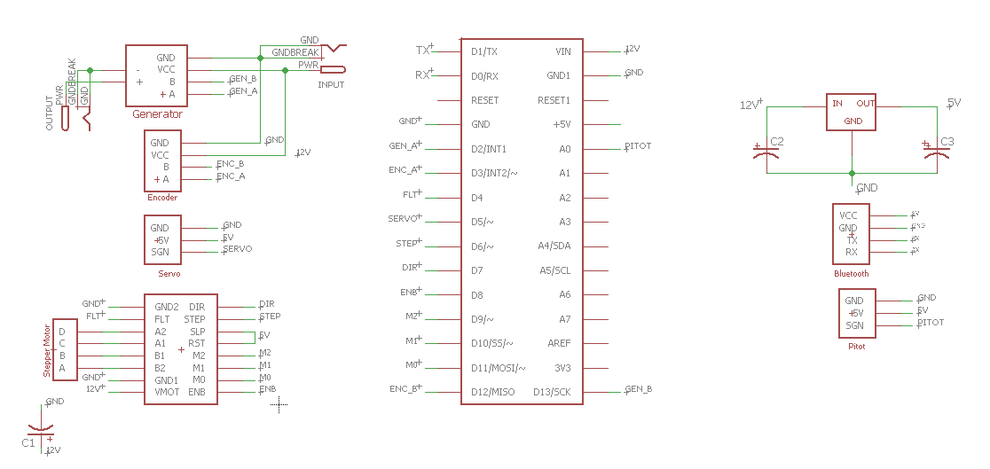

Şekil : Teziçin hazırlana devrenin şematiği

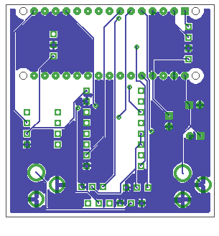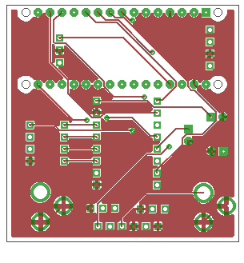

Şekil : Tasarlanan PCB

# EK 3 – TEKNİK RESİMLER

Teknik resimler bir sonraki sayfadan itibaren incelenebilir.

# KAYNAKÇA

|  |  |
| --- | --- |
| [1] | TÜREB, «Türkiye Rüzgar Enerjisi İstatistik Raporu Ocak 2015,» Türkiye Rüzgar Enerjisi, 2015. |
| [2] | R. J. C. Peter J. Schubel, «Wind Turbine Blade Design,» *Energies,* pp. 3425-3449, 2012. |
| [3] | A. B. Ş. B. Murat Gökçek, «Investigation of wind characteristics and wind energy potential in Kırklareli, Tukey,» *ScienceDirect Renewable Energy,* pp. 1739-1752, 2007. |
| [4] | J. M. A. R. J.F. Manwell, «1.1 Modern Wind Turbines,» %1 içinde *Wind Energy Explained Theory, Design and Application*, West Sussex, Wiley, 2002, p. 2. |
| [5] | «Kaffee Mühle,» 28 12 2015. [Çevrimiçi]. Available: http://www.muehle-bremen.de/images/gallery/11.jpg. [Erişildi: 28 Aralık 2015]. |
| [6] | J. M. A. R. J.F. Manwell, «1.2.2 Early wind generation of electricity,» %1 içinde *Wind Energy Explained Theory, Design and Application*, West Sussex, Wiley, 2002, p. 14. |
| [7] | «Euronews Haber,» Euronews, 25 Aralık 2015. [Çevrimiçi]. Available: http://tr.euronews.com/2015/12/24/kirmizi-alarm-hava-kirliligi-dunya-geneline-yayildi/. [Erişildi: 26 Aralık 2015]. |
| [8] | «Euronews Haber,» Euronews, 29 Aralık 2015. [Çevrimiçi]. Available: http://tr.euronews.com/2015/12/29/milan-da-rekor-hava-kirliligine-radikal-cozum/. [Erişildi: 29 Aralık 2015]. |
| [9] | IEA Wind, «2014 Annual Report,» International Energy Agency, 2015. |
| [10] | GWEC, «Global Wind Energy Council,» [Çevrimiçi]. Available: http://www.gwec.net/wp-content/uploads/2012/06/Annual-Installed-Capacity-by-Region-2006-2014.jpg. [Erişildi: 29 Aralık 2015]. |
| [11] | H. A. Cumali İlkkılı., «Wind power potential and usage in the coastal regions of Turkey,» *Renewable and Sustainable Energy Reviews,* pp. 78-86, 2015. |
| [12] | Y.-L. T. Tsang-Jung Chang, «Evaluation of monthly capacity factor of WECS using chronological and probabilistic wind speed data: A case study of Taiwan,» *ScienceDirect Renewable Energy,* pp. 1999-2010, 2007. |
| [13] | A. N. Çelik, «Energy output estimation for small-scale wind power generators using Weibull-representative wind data,» *Journal of Wind Engineering and Industrial Aerodynamics,* pp. 693-707, 2003. |
| [14] | «3.2 One Dimensional Momentum Theory,» %1 içinde *Wind Energy Explained Theory, Design and Application*, West Sussex, Wiley, 2002, p. 84. |
| [15] | «3.3 Ideal Horizontal Axis Wind Turbine with Wake Rotation,» %1 içinde *Wind Energy Explained Theory, Design and Application*, West Sussex, Wiley, 2002, p. 89. |
| [16] | «3.5 Momentum Theory and Blade Element Theory,» %1 içinde *Wind Energy Explained Theory Design and Applicaiton*, West Sussex, Wiley, 2002, p. 105. |
| [17] | «3.6 Blade Shape for Ideal Rotor without Wake Rotation,» %1 içinde *Wind Energy Explained Theory, Design and Application*, West Sussex, Wiley, 2002, p. 110. |
| [18] | «3.8 Blade Shape for Optimum Rotor with Wake Rotation,» %1 içinde *Wind Energy Explained Theory Design and Application*, West Sussex, Wiley, 2002, p. 122. |
| [19] | T. H. Karl. J. Astrom, «3.2 The PID Controller,» %1 içinde *Advanced PID Control*, North Carolina, The Instrumentation, Systems and Automation Society, 2006, p. 64. |
| [20] | TÜBİTAK MAM, «Milli RES,» [Çevrimiçi]. Available: www.milres.org.tr. [Erişildi: 02 06 2016]. |